Øving 6 AlgDat

# Oppgave 1

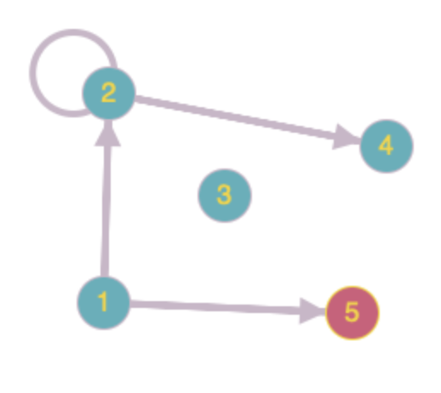

1. Parallelle kanter e1 og e4
2. En løkke i hjørne 2
3. Det er ikke en simpel graf pga. Hjørne i 2, og parallelle kanter
4. Det er ikke en komplett graf, hver node er ikke koblet til enhver annen node
5. Node 2 har grad 5
6. Totalgraden til grafen er: 10
7. Største simple delgraf av G:

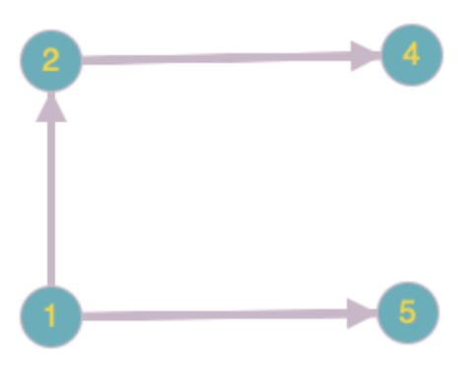

e1 = {1,2}, e2 = {1, 5}, e4 = {2, 4}

# Oppgave 2

Lovlige tilstander: (U = Ulv, G = Geit, K = Kål, B = bonde)

1: UGKB | ingen

2: UK | GB

3: UKB | G

4: K | UGB

5: U |GKB

6: GKB |U

7: UGB |K

8: G |UKB

9: BG |UK

10: ingen | UGKB

# Oppgave 3

1. En slik graf kan ikke eksistere, da maks grad en node kan ha dersom alle har minst 1, er 3. Dersom man skal oppnå en node med grad 4, kan ikke de resterende nodene ha grad 1.

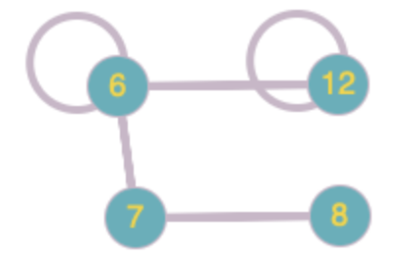

1. Går ikke da en node ikke kan ha høyere grad enn 4, dersom grafen skal være simpel

# Oppgave 4

1. Veien v1e2v2e3v3e4v4e5v2e2v1e1v0er ikke en krets
2. Veien v4 e5 v2 e3 v3 e4 v4 e6 v5 e7 v2 er et spor.
3. Veienpage2image11697920V2e3v3e4v4e6v5e7v2 er ikke et spor
4. Veien v2e3v3e4v4e6v5e7v2er en simpel krets

# Oppgave 5

Ja det finnes en eulerkrets her fordi det kun er to hjørner(landområdene er koblet sammen) og hver av nodene har grad som er partall. Dermed har vi en eulerkrets:

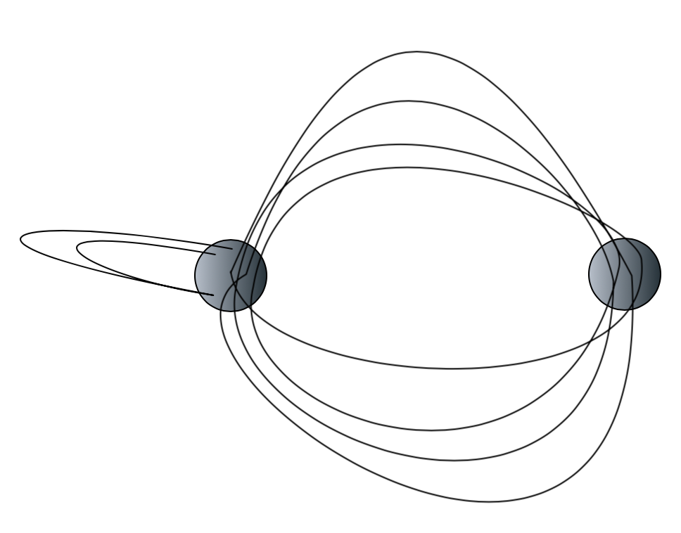

# Oppgave 6

1. Ikke eulerkrets fordi flere hjørner har oddetall grad. Ikke eulerspor fordi det er flere enn to odde grader.
2. Eulerkrets fordi alle gradene er partall r->r. Ikke eulerspor fordi ingen hjørner har odde grad.
3. Ikke eulerkrets fordi det ikke finnes en vei til alle noder fra en gitt node. Ikke eulerspor fordi det ikke finnes en vei som inkluderer alle hjørner og kanter mellom to noder.
4. Ikke eulerkrets fordi noen noder har odde grad og man ikke kan starte og ende i samme hjørne uten å repetere kanter. Er et eulerspor fordi man kan gå fra C til D ved å passere alle kanter. Den har 2 hjørner med odde grad, og resten har partall grad.

# Oppgave 7

1. Hamiltonkrets abcdefga
2. Hamiltonkrets 037456210
3. Ikke Hamiltonkrets kan ikke slutte i startpunktet uten å bruke et hjørne om igjen.

# Oppgave 8

|  |  |  |  |  |  |
| --- | --- | --- | --- | --- | --- |
|  | 1 | 2 | 3 | 4 | 5 |
| 1 | **0** | **0** | **1** | **0** | **0** |
| 2 | **0** | **0** | **1** | **0** | **0** |
| 3 | **0** | **0** | **0** | **1** | **0** |
| 4 | **0** | **1** | **0** | **0** | **1** |
| 5 | **0** | **0** | **0** | **0** | **0** |

1. Kaller nabomatriser over A, og ganger denne med seg selv for å finne antall veier med lengde 2:

|  |  |  |  |  |
| --- | --- | --- | --- | --- |
| **0** | **0** | **1** | **0** | **0** |
| **0** | **0** | **1** | **0** | **0** |
| **0** | **0** | **0** | **1** | **0** |
| **0** | **1** | **0** | **0** | **1** |
| **0** | **0** | **0** | **0** | **0** |

|  |  |  |  |  |
| --- | --- | --- | --- | --- |
| **0** | **0** | **1** | **0** | **0** |
| **0** | **0** | **1** | **0** | **0** |
| **0** | **0** | **0** | **1** | **0** |
| **0** | **1** | **0** | **0** | **1** |
| **0** | **0** | **0** | **0** | **0** |

*

=

|  |  |  |  |  |
| --- | --- | --- | --- | --- |
| 0 | 0 | 0 | 1 | 0 |
| 0 | 0 | 0 | 1 | 0 |
| 0 | 1 | 0 | 0 | 1 |
| 0 | 0 | 1 | 0 | 0 |
| 0 | 0 | 0 | 0 | 0 |

Som vi ser ved å plusse sammen antall veier i matrisen A*A, finnes det 5 veier med lengde 2 i grafen. Disse går mellom hjørnene:

1 -> 4

2 -> 4

3 -> 2

3 -> 5

4 -> 3

|  |  |  |  |
| --- | --- | --- | --- |
| 0 | 2 | 1 | 0 |
| 2 | 0 | 1 | 2 |
| 1 | 1 | 0 | 1 |
| 0 | 2 | 1 | 0 |

NaboMatrise =

1. Nabomatrisen fra c = A

A^4 = A^2 * A^2

|  |  |  |  |
| --- | --- | --- | --- |
| 0 | 2 | 1 | 0 |
| 2 | 0 | 1 | 2 |
| 1 | 1 | 0 | 1 |
| 0 | 2 | 1 | 0 |

|  |  |  |  |
| --- | --- | --- | --- |
| 0 | 2 | 1 | 0 |
| 2 | 0 | 1 | 2 |
| 1 | 1 | 0 | 1 |
| 0 | 2 | 1 | 0 |

|  |  |  |  |
| --- | --- | --- | --- |
| 5 | 1 | 2 | 5 |
| 1 | 9 | 4 | 1 |
| 2 | 4 | 3 | 2 |
| 5 | 1 | 2 | 5 |

A * A =

|  |  |  |  |
| --- | --- | --- | --- |
| 5 | 1 | 2 | 5 |
| 1 | 9 | 4 | 1 |
| 2 | 4 | 3 | 2 |
| 5 | 1 | 2 | 5 |

|  |  |  |  |
| --- | --- | --- | --- |
| 5 | 1 | 2 | 5 |
| 1 | 9 | 4 | 1 |
| 2 | 4 | 3 | 2 |
| 5 | 1 | 2 | 5 |

|  |  |  |  |
| --- | --- | --- | --- |
| 55 | 27 | 30 | 55 |
| 27 | 99 | 52 | 27 |
| 30 | 52 | 33 | 30 |
| 55 | 27 | 30 | 55 |

A^4

Som vi ser av matrisen A^4 over, er det 55 veier fra A til D dersom man skal gå over 4 broer.